รายงานการปฏิบัติราชการประจำเดือน
ข้อมูล ณ วันที่ 1 กุมภาพันธ์ 2568

รายงานการปฏิบัติราชการประจำเดือนมกราคม 2568
ประจำปีงบประมาณ พ.ศ. 2568
สถานีตำรวจพนม

- งานสืบสวน
1.1 จับกุม ตาม พ.ร.บ.ยาเสพติด จำนวน 10 คดี ผู้ต้องหาจำนวน 10 คน
-ข้อหา จำหน่ายมียาเสพติด(ยาบ้า)โดยการมีไว้ในครอบครองเพื่อจำหน่ายอันเป็นการกระทำเพื่อการฯ จำนวน 2 ราย ผู้ต้องหา 2 คน พร้อมของกลางยาบ้า 18183 เม็ด จากการสืบสวนหาข่าวแหล่งมั่วยาเสพติดและการตรวจค้นโดยใช้หมายค้นศาลจังหวัดสุราษฎร์ธานีในพื้นที่รับผิดชอบ
-ข้อหา มียาเสพติดให้โทษประเภท1(ยาบ้า)ไว้ในครอบครอง จำนวน 7 ราย ผู้ต้องหา 7 คน รวมยาบ้า 501 เม็ด จากการสืบสวนหาข่าวแหล่งมั่วยาเสพติดในพื้นที่รับผิดชอบ
-ข้อหา มียาเสพติดให้โทษประเภท1(ยาบ้า)ไว้ในครอบครองเพื่อเสพ จำนวน 1 ราย ผู้ต้องหา 1 คน รวมยาบ้า 1 เม็ด จากการสืบสวนหาข่าวแหล่งมั่วยาเสพติดในพื้นที่รับผิดชอบ
ภาพถ่ายประกอบ

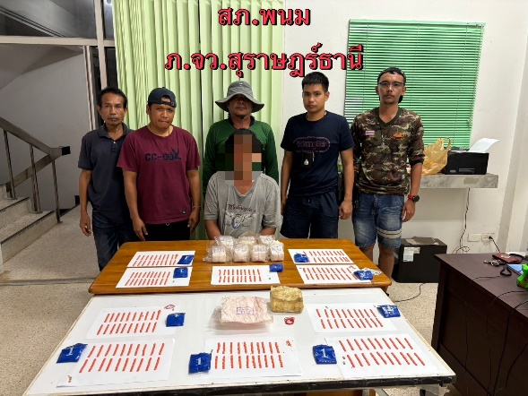
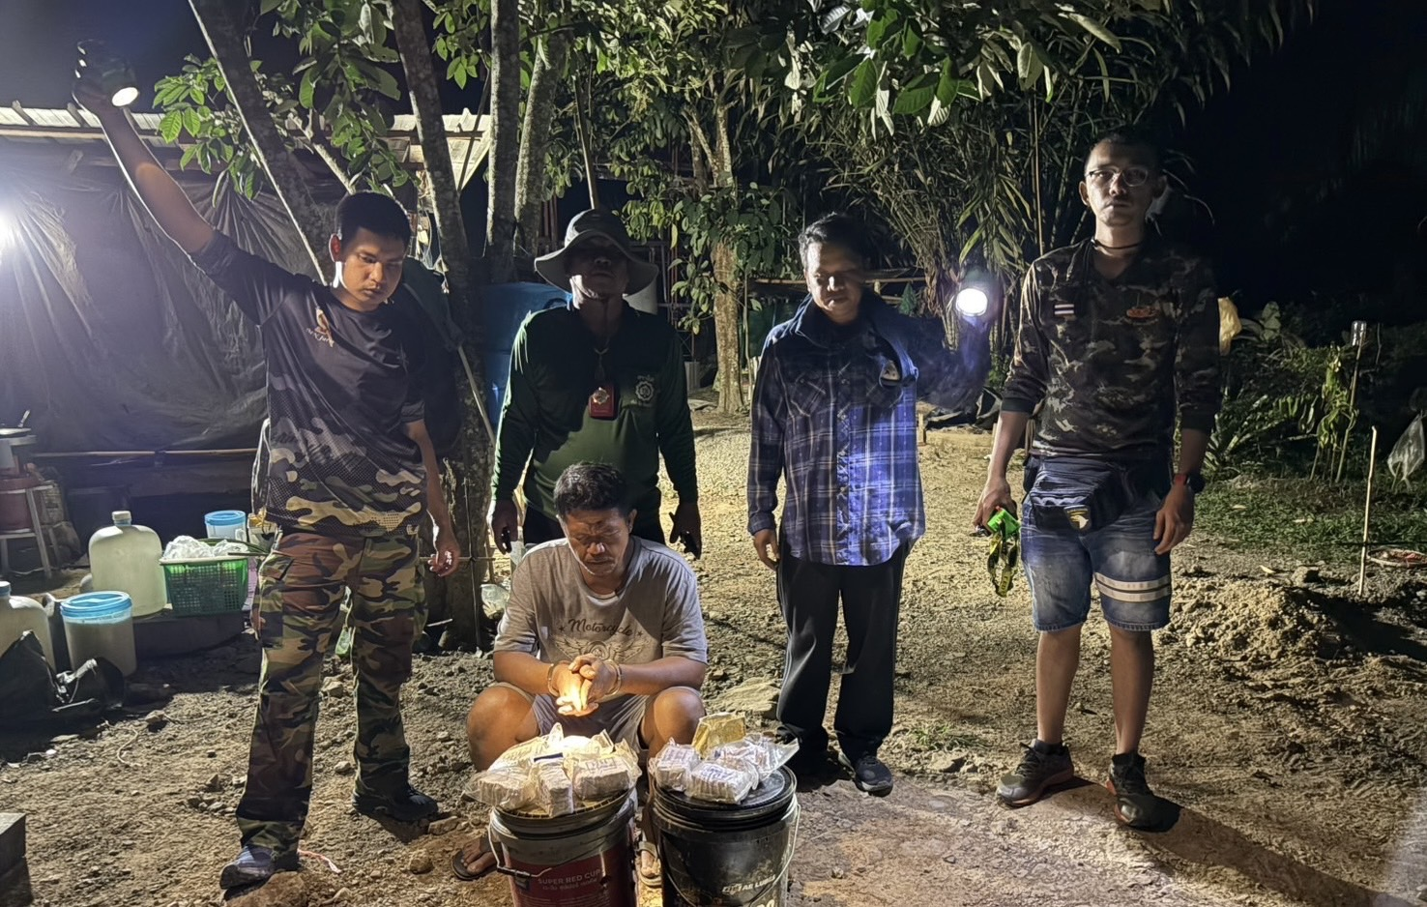

1.2 จับกุม ผู้ต้องหาตามหมายจับ ข้อหา ร่วมกันฆ่าผู้อื่นโดยเจตนา จำนวน 1 หมาย ผู้ต้องหา 1 คน

